Projekt ramach program JPICH Conservation, Protection and Use – wsparcie dla badań naukowych nad dziedzictwem kulturowym w ramach Joint Programming Initiative on Cultural Heritage (JPI CH)
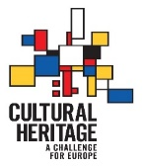
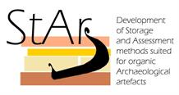
Projekt pt.: „Development of Storage and Assessment methods suited for organic Archaeological artefacts” o tematyce konserwatorskiej dotyczy opracowania strategii, które pozwolą na przechowywanie organicznych znalezisk archeologicznych przez długi czas (kilka miesięcy) w stanie podmokłym przy minimalnej interwencji i bez narażania materiału na utratę informacji znajdującej się w znalezionych artefaktach. Planowane jest przetestowanie kilku metod zabezpieczania dla zabytków pochodzenia organicznego wydobytych z mokrych stanowisk archeologicznych. Metody zostaną przetestowane na próbkach drewna i skóry archeologicznej. Poza badaniami prowadzonymi w warunkach laboratoryjnych przewidziane są eksperymenty na stanowisku archeologicznym osady kultury łużyckiej zbudowanej 2700 lat temu w Biskupinie. Szczegółowe badania zostaną przeprowadzone na próbkach przed i po okresie ich przechowywania, za pomocą szerokiego wachlarza metod analizy instrumentalnej. Wykonane analizy pozwolą na ocenę przydatności wybranych sposobów przechowywania zabytków.
Nadrzędny cel projektu zmierza do wzmocnienia interdyscyplinarnego podejścia archeologów, konserwatorów i badaczy organicznych artefaktów w celu poprawy trwałości praktyk ochronnych. Rezultaty projektu będą dotyczyć działań terenowych zarówno w celu stabilizacji podmokłych artefaktów w warunkach wykopaliskowych, badań archeometrycznych, jak i do oceny degradacji w muzeach i magazynach.

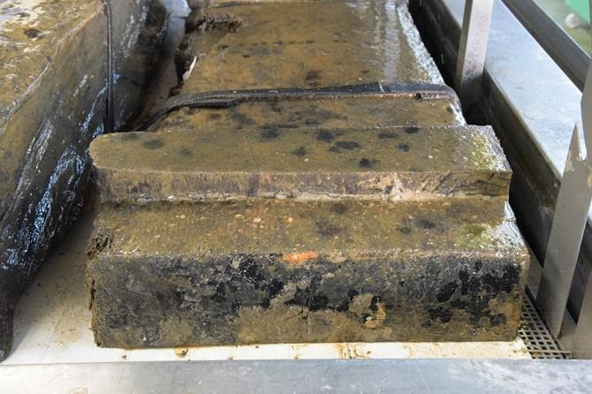
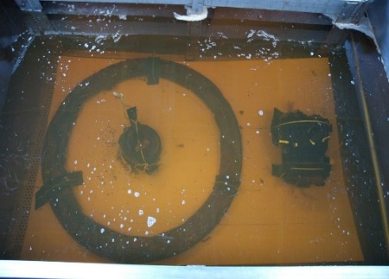
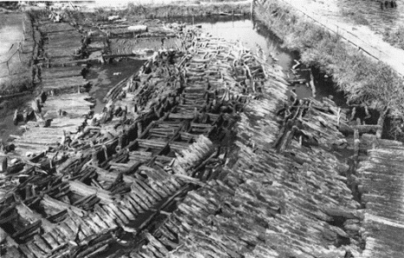

Okres trwania projektu: sierpień 2020 r. - sierpień 2023 r.
Kierownik polskiego zespołu badawczego projektu: prof. dr hab. Magdalena Zborowska (magdalena.zborowska@up.poznan.pl, ORCID ID: https://orcid.org/0000-0003-3028-5134)
Konkursowy projekt powstał we współpracy z:
- Instytutem ARC-Nucléart/CEA-Grenoble, http://www.arc-nucleart.fr/
- Muzeum Historii Kultury w Oslo, https://www.uio.no/english/
- Katedrą Chemii i Chemii Przemysłowej Uniwersytetu w Pizie https://www.unipi.it/index.php/english
- Muzeum Archeologiczne w Biskupinie https://www.biskupin.pl/

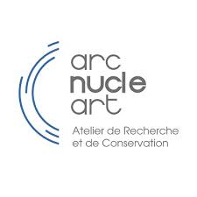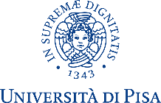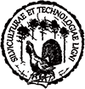
Projekt otrzymał dofinansowanie ze środków Ministra Kultury i Dziedzictwa Narodowego w ramach program JPICH Conservation, Protection and Use – wsparcie dla badań naukowych nad dziedzictwem kulturowym w ramach Joint Programming Initiative on Cultural Heritage (JPI CH).

